
ESTUDIOSITOS
NÚMERO 39
¿Cuántos patitos hay? Pasa tu dedo con témpera amarilla sobre el numeral 39.
4 AÑOS
MATEMÁTICA

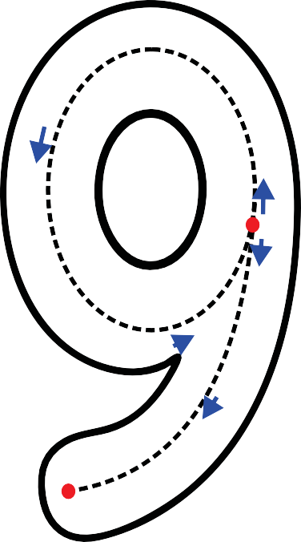
D
U
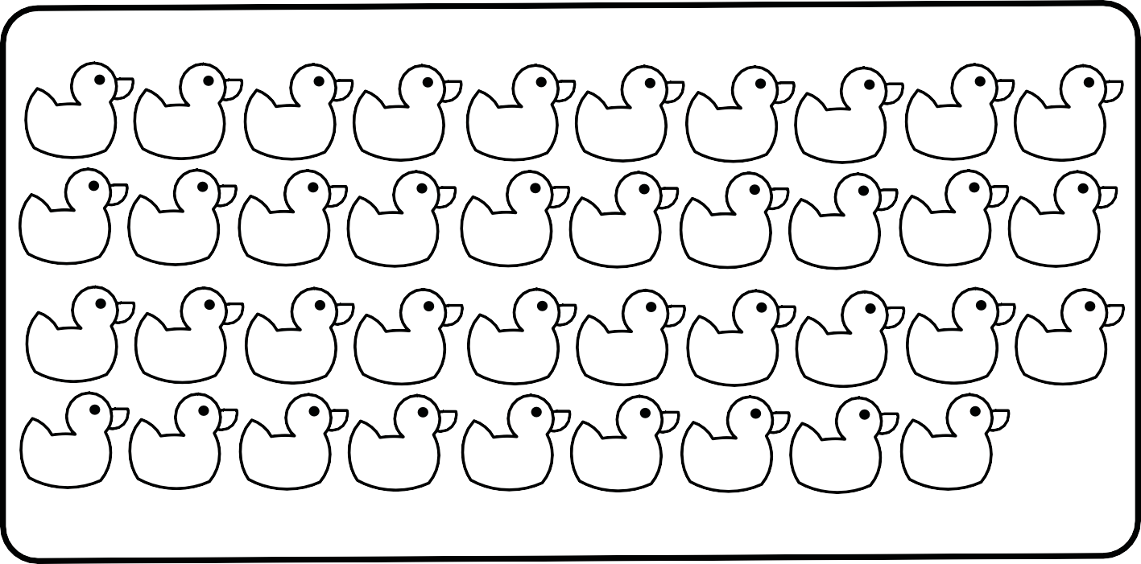

ESTUDIOSITOS
Delinea y esparce plastilina sobre el numeral 39.

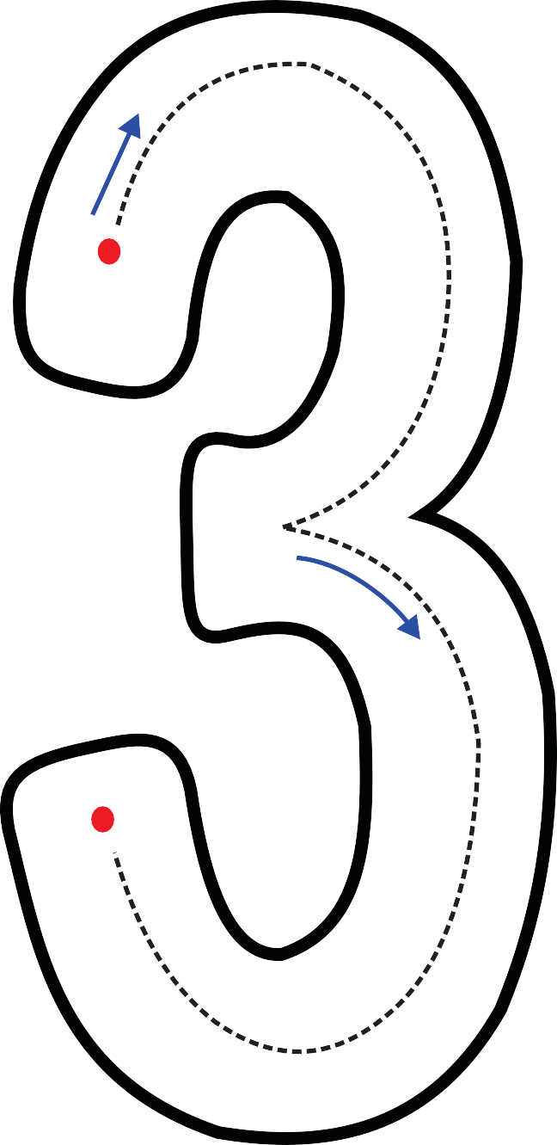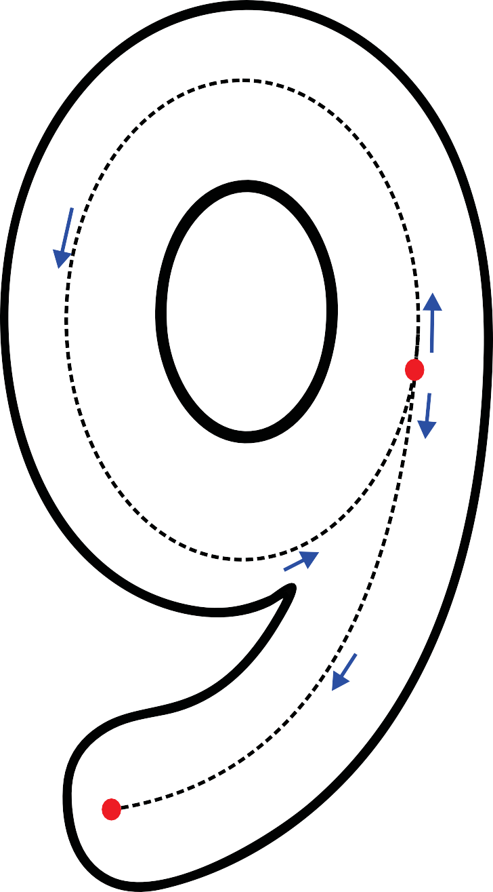

ESTUDIOSITOS
Delinea y traza el numeral 39 con tu lápiz jumbo.

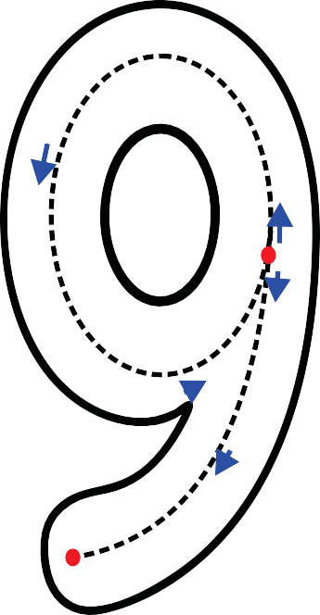



ESTUDIOSITOS
Traza con crayola el numeral 39. Encierra con plastilina los numerales 39 correctamente escritos.

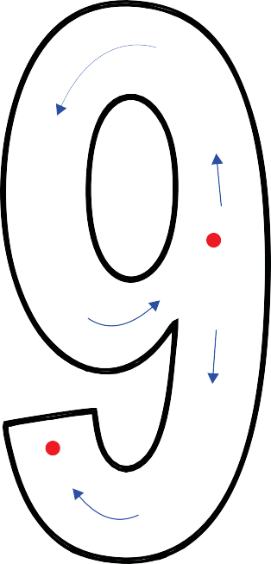TREINTA Y NUEVE










ESTUDIOSITOS
Colorea sólo 39 cubetas. Delinea el número 39.

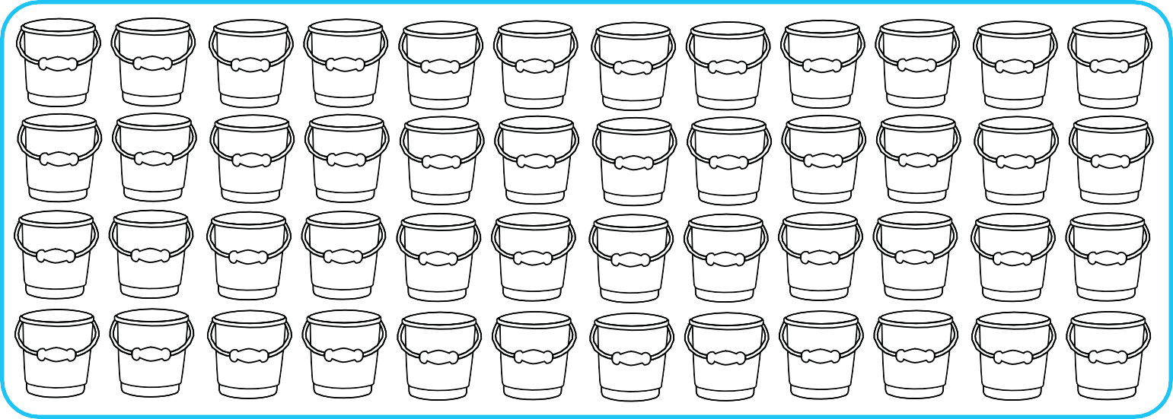



ESTUDIOSITOS
Ubica y colorea los números 39 que encuentres

25 29 37 23
3264
2349 23
2343 32
24 324
3294 2348 2349

3248 3284
2364 2348 2349 24
3274
3284
2347 3294
2346 32 9
2348
2349
4204

3241 24
3294 2345
1284
3294
2346 23
3284
3284
2345
2334
2348 324 2345

39 2345 3294
2364 2347
3284 2
2347
2441
3204
3214
2347 3264 29

04 2348
3294 2347
4240 284
24 24
3249 4204
2349
2347 2348
2345
3264

14 2346
3284 2345
4224
3294
3274 2349
3274 2346 2440
2384
2349
2440 2341

2346
3294
3204 2347 2349 3284
2341
2324
24 3264
2347
2346 2349

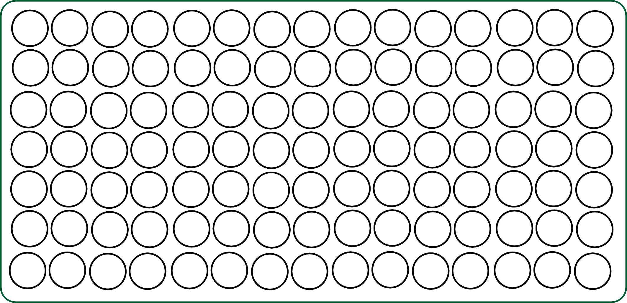

Nombre:
Material educativo GRATUITO de estudiositos.com

ESTUDIOSITOS


4 AÑOS
MATEMÁTICA

estudiositos.org/matematica-4-años

Descarga más chas educativas de matemáticas para niños de 4 años en el siguiente enlace:

